09.04.2019г. на отделении «ОиПП» проведены классные часы
в группах 202., 225.
Тема классного часа: «Аллея Славы Дударев П.И.».

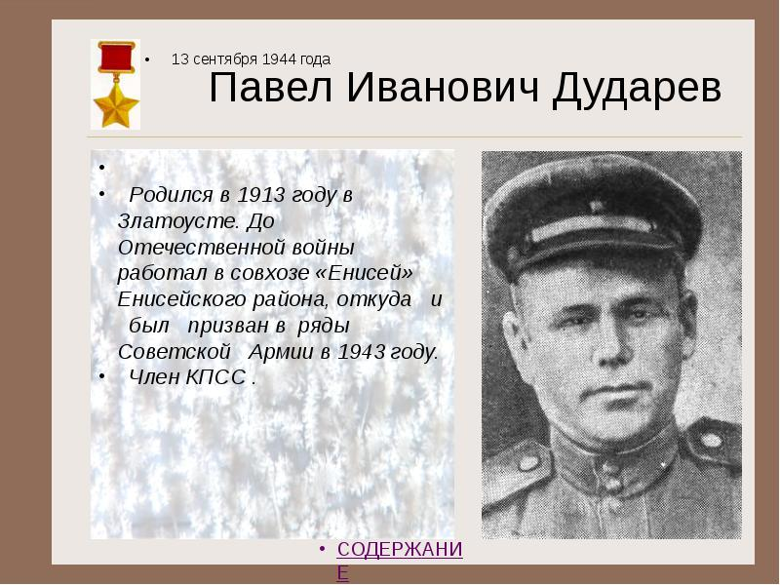

- К марту 1944 года красноармеец Павел Дударев был разведчиком взвода пешей разведки 681-го стрелкового полка 133-й стрелковой дивизии
- 40-й армии 2-го Украинского фронта.
- Отличился во время форсирования Днестра.

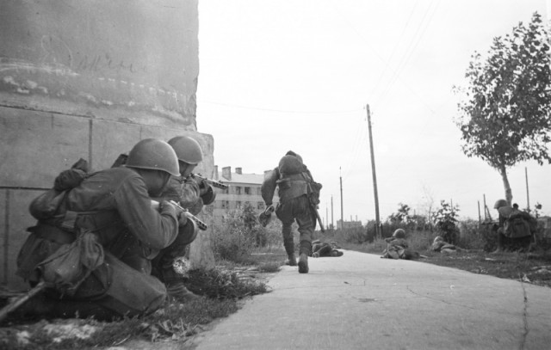
- 24 марта 1944 года Дударев в составе разведывательной группы переправился через Днестр в районе села Васильевка Украинской ССР. Группа ворвалась в расположение противника, была окружена.
- При помощи гранат и в рукопашной схватке Дударев уничтожил 19 солдат и офицеров противника, вырвавшись из окружения.
- 28 марта во время боёв на плацдарме у села Медвежа Молдавской ССР он принял активное участие в отражении восьми контратак противника. Совершил ряд ночных вылазок, только за период с 8 по30 марта 1944 года захватив тридцать «языков».

Мероприятие проведено библиотекарем Коваленко Л.Н.

